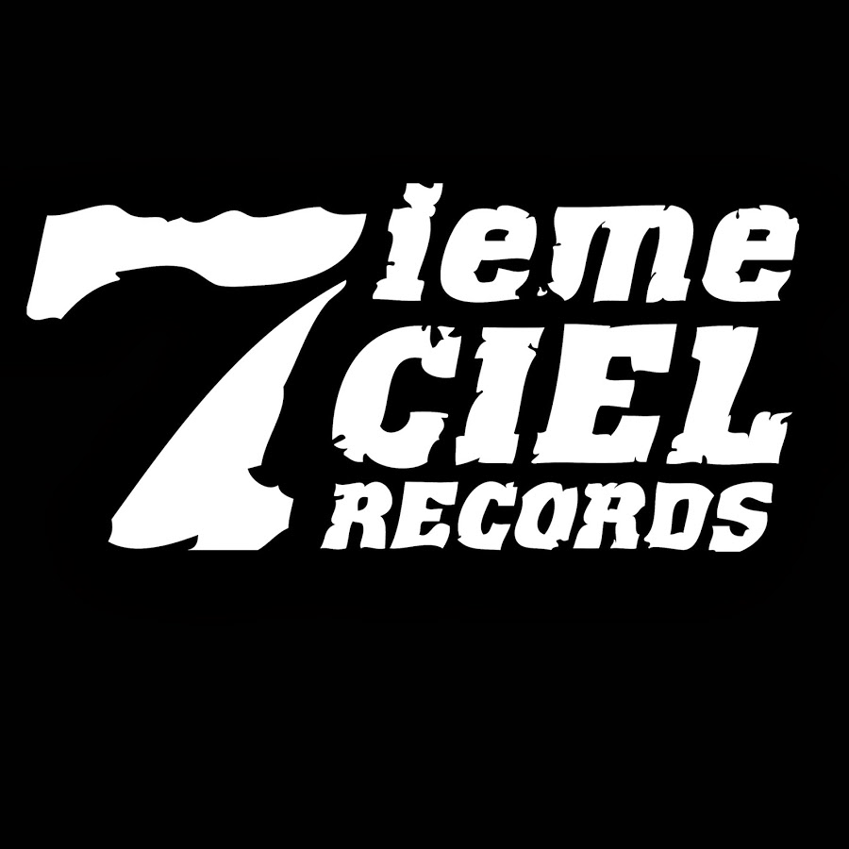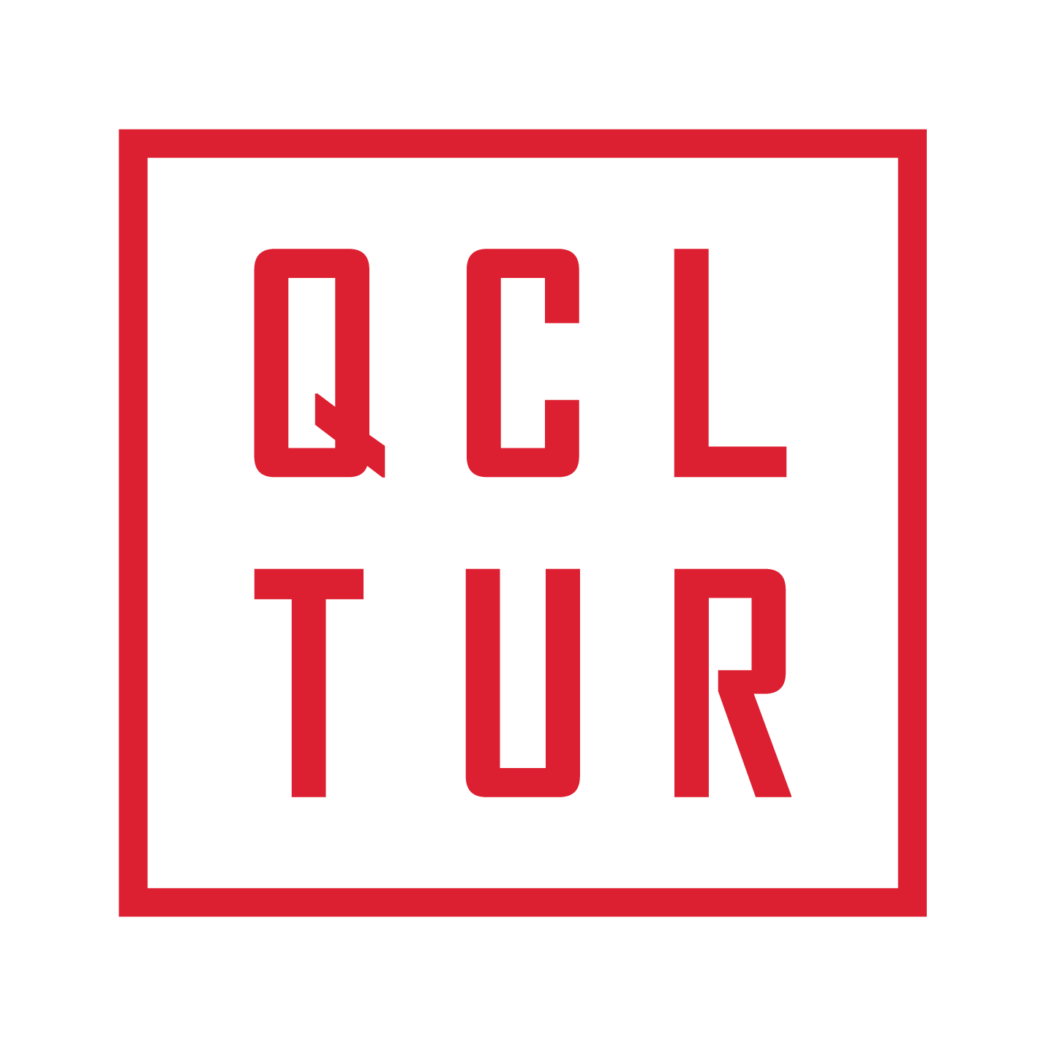

Connaisseur Ticaso x Raccoon (feat.Barnev)
QCLTUR – Premier extrait de l’album-évènement à paraitre cet été

Montréal, avril 2021 – Le 1er extrait / clip et pièce-titre du projet QCLTUR (prononcez culture) est une collaboration inusitée entre Connaisseur Ticaso, grosse pointure du rap montréalais et Raccoon, étoile montante de la scène rap québécoise et Révélation Rap Radio-Canada 2020-2021. Les deux artistes livrent des couplets percutants qui célèbrent les fondamentaux rap du hip-hop. Ils sont accompagnés au refrain par la voix incroyable de Barnev, choriste et lead singer de Céline Dion depuis plus de vingt ans.

Fiers de leur appartenance à la culture hip-hop, les deux rappeurs entremêlent égo trip et exercice de style sur un rythme entrainant. Présenté par QCLTUR, en collaboration avec Disques 7ième Ciel, le titre est produit par Koudjo, mixé et masterisé par Nk.F (Booba, Damso, PNL). L’extrait « QCLTUR » est une pièce angulaire importante de la scène culturelle québécoise. Son vidéoclip est une réalisation de Xavier Cantin-Lemieux & La Maison Bald Man

QCLTUR l’album
L’album « QCLTUR » qui paraitra cet été est un symbole d’unité de la scène rap québécoise : on y retrouve des rappeurs venant de toute l’île de Montréal, des rives Nord et Sud, de Québec et même de Gatineau ! Toutes les générations de rappeurs et tous les styles se rencontrent et forment des collaborations inédites !

Pour bien saisir l’envergure du projet QCLTUR : ses artistes totalisent plus de 250 000 abonnés sur Instagram, plus de 550 000 auditeurs mensuels sur Spotify, 45 millions d’écoutes sur YouTube et Spotify. À cela s’ajoute les 24 000 abonnés sur les réseaux sociaux de QCLTUR et plus de 100 000 abonnés sur les réseaux sociaux de Disques 7ième Ciel (Facebook, Instagram, YouTube).

QCLTUR, c’est quoi ?
Pensé en 2018, QCLTUR (Prononcé culture) est officiellement créé en 2019 et est présent sur Instagram, YouTube, Facebook et Twitter. En un an, QCLTUR a su se faire une place stratégique dans le paysage médiatique numérique du Québec.

Reconnu pour son contenu original, ses entrevues de qualité et sa capacité à révéler sans cesse de nouvelles pépites aux yeux du grand public, le média montréalais se porte comme un ardent promoteur de l’art francophone. La mission de QCLTUR est de dynamiser la francophonie à travers des rencontres de personnalités passionnantes.
Les rappeurs québécois sont conscients qu’ils n’ont pas forcément besoin de sortir physiquement de leur pays pour exister. Souldia a vendu près de 8000 albums en première semaine tandis que Loud a rempli le Centre Bell (l’équivalent de Bercy) deux soirs d’affilés. Il était temps de mettre sous les projecteurs la diversité de la scène rap du Québec.

Ainsi, à 5000 km de Paris, Montréal ou « la ville aux mille clochers » a été source d’inspiration pour des artistes comme Hamza ou Freeze Corleone. Jouissant d’une double culture francophone et anglo-saxonne, la ville influence déjà le rap français. Il n’y a qu’à voir l'impact du Roi Heenok, devenu une référence ou encore l’intérêt de certains (dont Alpha Wann) pour JPS. Ce projet a pour mission de faire valoir l’influence du rap québécois aux yeux de la scène rap francophone !

CRÉDITS QCLTUR (Single #1)
Interprété par : Connaisseur Ticaso, Raccoon & Barnev
Produit par : Koudjo
Production exécutive : QCLTUR & Disques 7ième Ciel
Direction artistique / A&R : Benny, Koudjo Oni, Steve Jolin
Chargé de projet : Sam Rick
Source : Disques 7^{ième} Ciel
Information : Simon Fauteux / Patricia Clavel

